2018年鄂温克族自治旗辉苏木
政府信息公开工作年度报告

根据鄂温克旗人民政府办公室《关于2018年度政务公开检查考核检查考核工作的通知》文件要求，现将辉苏木2018年政务公开工作年度报告如下：
一、概述
辉苏木政府领导对政务公开工作高度重视，认真落实鄂温克族自治旗人民政府办公室《关于印发鄂温克旗2018年政务公开工作要点的通知》（鄂政办字〔2018〕88号）文件要求，坚持以建设阳光政府、促进依法行政、改进工作作风、增强政府工作透明度为重点，以公开、公正、便民和廉政、勤政为目的，积极探索，大胆实践，扎实推进政务公开工作。
二、政府信息公开主要工作及做法
（一）完善工作制度，接受群众监督
按照旗委、旗政府关于加强行政效能建设的要求，继续执行《鄂温克旗政务信息公开规定》等相关配套工作制度，并不断完善，使政务信息公开工作更加规范，责任更加明确，办事效率明显提高。
根据工作要点要求，制定辉苏木政务公开工作计划、政务公开工作实施方案，明确要求各部门、各科室切实转变政府职能，转变工作作风，减少办事环节，规范运行程序，提高工作效率。
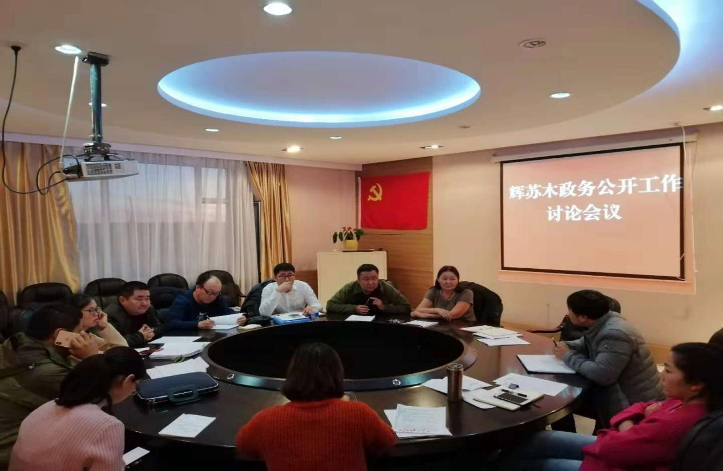
（二）把握工作重心，提升工作质量
按照各项工作办事指南和目录，做到规范有序、全面及时。积极把握工作重心，在不涉及保密的情况下，切实达到全面真实、及时准确、重点突出、群众满意的任务目标。
（三）丰富工作形式，拓宽公开渠道
由专人负责政务公开工作，政务公开信息均以纸质形式或微信平台及时更新公开，定期、不定期由办公室整理收集政务信息、明确工作目标、做好政务公开。同时，充分运用微信公众号、会议文件、工作简报等多种方式，及时公开政务信息。
三、政务信息公开情况
1、2018年截止12月3日，辉苏木整理报送信息314篇，旗政府相关网站采用72篇。
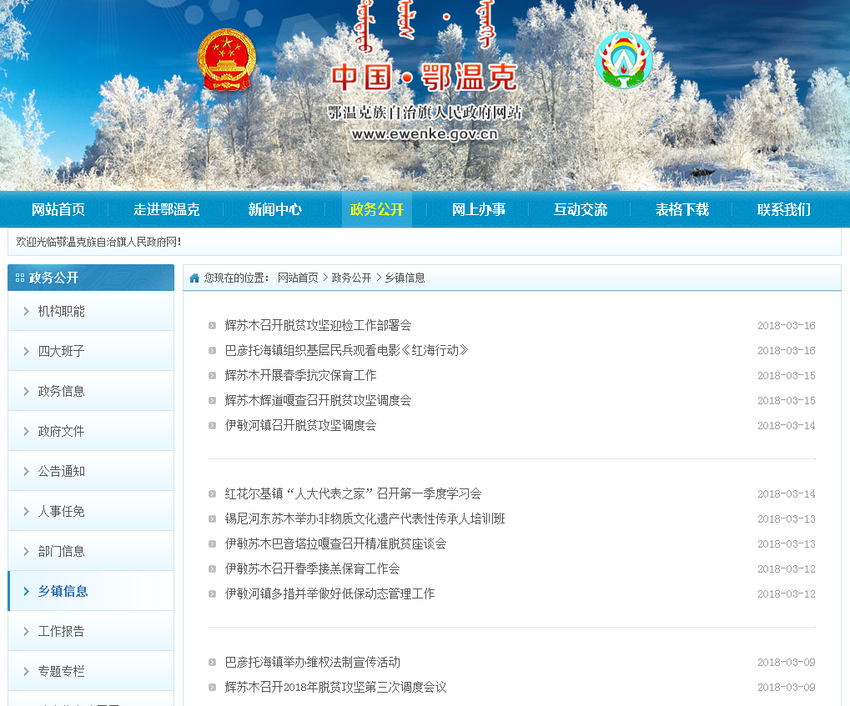
2、按照政务信息公开工作的要求，做到财政资金信息公开，公开了财政预算、决算和“三公”经费信息。
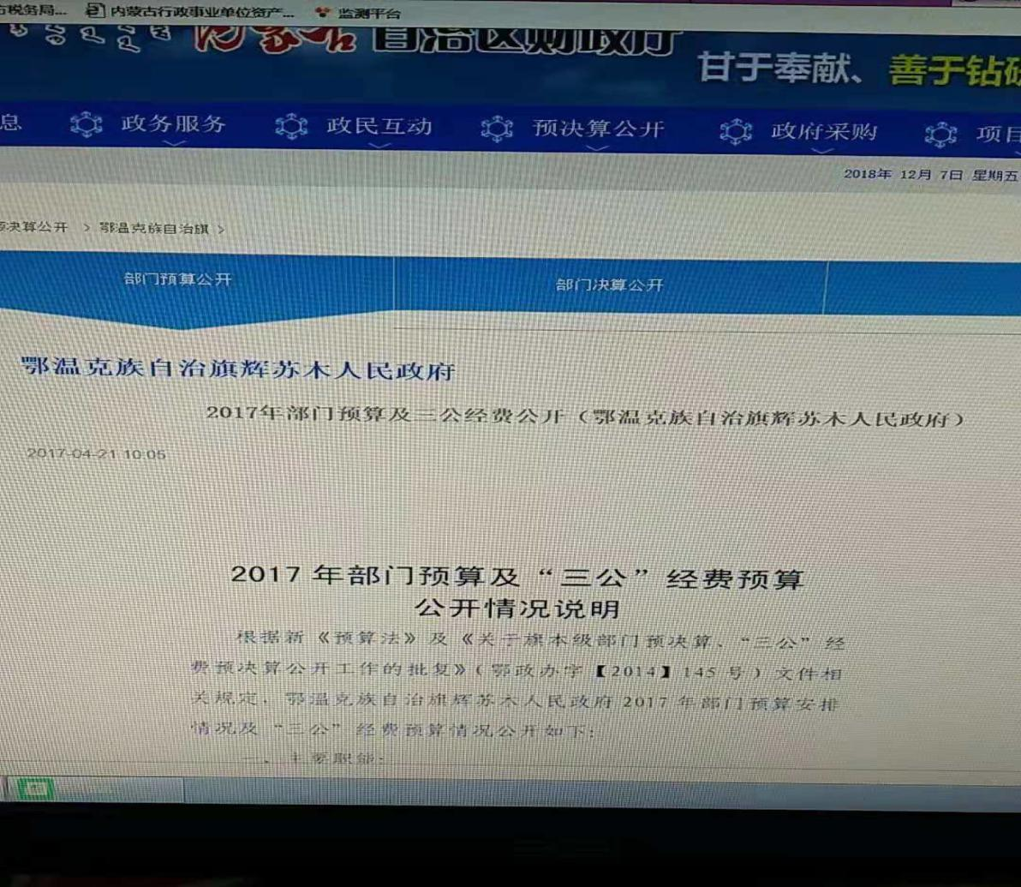
- 做好微信公众平台的宣传工作，制定完善信息采集审核发布机制，做好公众平台信息发布工作。及时在微信公平台、旗门户网站等报送动态信息。
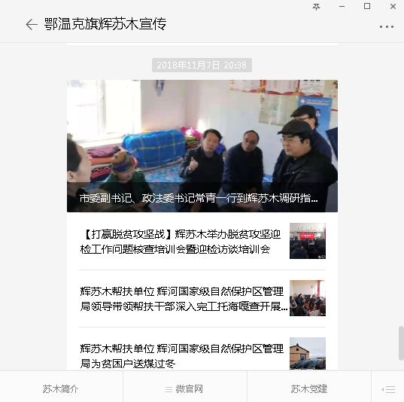
4、自从开展公文标注公开属性工作以来，以鄂温克族自治旗辉苏木人民政府名义制发的公文，文件起草印发上报文稿时均标明文件公开属性，主动公开文件均按公开要求报送鄂温克旗档案局备案，同时做好公文的保密审查工作，未发生泄密情况。
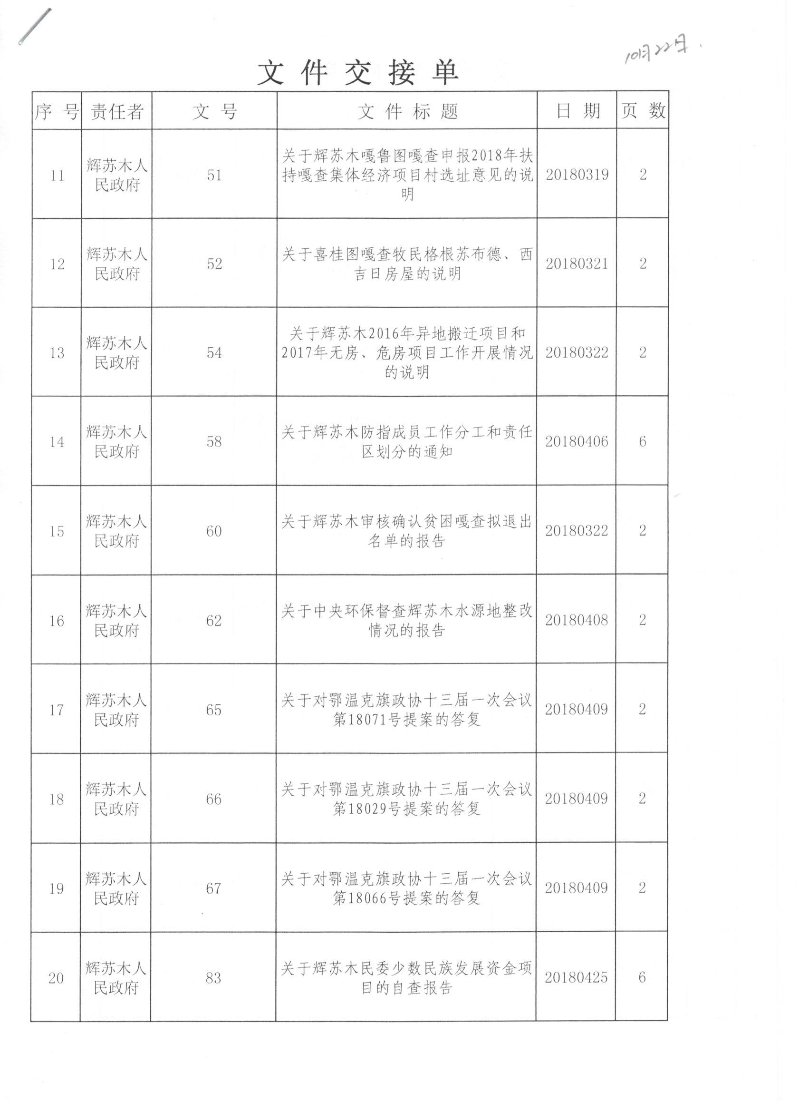
四、存在的主要问题
总结2018年度政务公开工作，仍存在一些困难和问题，主要表现在：一是辉苏木辖区内嘎查多，涉及的范围较广，个别科室对抓业务工作比较重视，对信息公开工作的重视程度还不够，从事专职信息公开工作的人员不多，整体工作进展不平衡，有些重要信息更新不及时。二是信息公开的形式比较单一，除公示栏及微信公众平台公开外，群众不能从其他渠道获取更新更多的信息。简报及会议文件很多时候不能在最及时的时间让群众获取信息。
五、下一步工作想法
1、进一步加强领导责任落实。全面落实政务公开第一责任人的职责，切实把政务公开工作制度作为一项基本制度，纳入年度工作目标体系中。
2、进一步完善监督检查制度。强化监督检查工作力度，严格按照考核标准，采取不定期抽查和定期检查结合的方式，加强各科室、嘎查政务公开工作的督促检查，并将检查结果及时进行通报，确保公开工作落到实处。同时，要严格执行责任追究制度，对不公开、假公开，应公开未公开等违规行为坚决予以责任追究。
3、进一步加大政务公开宣传力度。围绕政务公开中心工作，利用各种渠道，采取多种形式，向社会和广大群众深入宣传政务公开工作的重要意义，宣传工作中的典型事例，努力形成责任领导大力抓政务公开、群众积极关心政务公开的良好氛围。

辉苏木人民政府
2018年12月3日

